Poznaj asortyment Taniego Sklepu Medycznego
Tani Sklep medyczny to miejsce które posiada asortyment najwyższej możliwej jakości. Sprawdź sam, co może Ci zaoferować!

Tani Sklep Medyczny - wysoka jakość i atrakcyjna cena
Tani Sklep Medyczny to miejsce które doskonale rozumie potrzeby osób chorych, oraz dodatkowo osób które spędzają z nimi najwięcej czasu, takich jak ich rodzina i opiekunowi. Dlatego właśnie wychodzi naprzeciw ich wszystkim potrzebom. Sprawdź sam, po wejściu na ich stronę przekonasz się, że jesteś na właściwym miejscu, patrząc na wysokiej jakości produkty w naprawdę interesujących cenach!

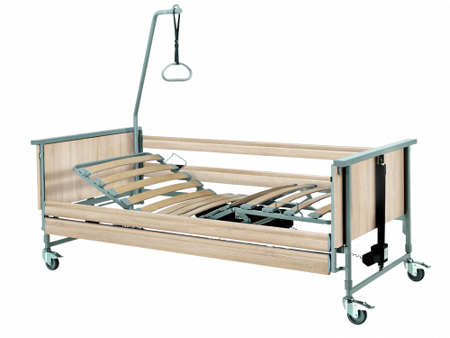
Sklep medyczny który powstał z myślą o potrzebujących
Koszty życia z osobami z niepełnosprawnościami albo chorobami naprawdę mogą być bardzo wysokie, dlatego warto przyczyniać się do poprawy funkcjonowania życia takich ludzi. Internetowy Tani Sklep Medyczny to miejsce w sieci w którym myśli się o osobach chorych, oraz ich opiekunach. Chcą zapewnić maksymalny komfort osobom które zmagają się z różnymi schorzeniami, a także proponują doskonały jakościowo sprzęt medyczny w przystępnej cenie! Dodatkowo proponowany asortyment zawsze jest starannie wyselekcjonowany, funkcjonalny oraz bezpieczny, ponieważ ten sklep został utworzony przez ludzi z pasją, którzy posiadają potężną energię do działania oraz wiele lat doświadczenia w branży zaopatrzenia medycznego, oraz rehabilitacji. Jak widzisz jest to zespół któremu możecie zaufać i to właśnie dzięki temu znajdziesz cały potrzebny asortyment do sprawowania kompleksowej, bezpiecznej i skutecznej opieki.

Sprawdź ofertę już teraz
Asortyment Taniego Sklepu Medycznego na pewno was zaskoczy, sprawdźcie jego ofertę na stronie Internetowej już teraz i przekonajcie się o tym sami!

